______________________________________________________ .

наименование организации - разработчика ТЗ

УТВЕРЖДАЮ

Руководитель (наименования заказчика)

Личная подпись Расшифровка подписи

Печать

Дата

Наименование продукта: “Wish box”

ТЕХНИЧЕСКОЕ ЗАДАНИЕ

На ____ листах

Действует с 15.03.20

СОГЛАСОВАНО

Руководитель (наименования исполнителя)

Личная подпись Расшифровка подписи

Печать

Дата

1. Термины и определения. 4

1.1. Общие термины. 4

1.2. Технические термины. 4

2. Общие положения. 4

2.1. Назначение документа. 4

2.2. Цели создания системы. 4

2.3. Основные функциональные возможности системы. 5

3. Функциональные требования. 5

3.1. Диаграммы вариантов использования 5

3.2. Описание вариантов использования 6

4. Требования к экранным формам. 12

4.1. Форма “Пользователь”. 12

4.2. Форма “Желание”. 12

5. Модель данных. 12

6. Нефункциональные требования. 13

6.1. Интерфейс пользователя. 13

6.2. Поддержка браузеров. 13

6.3. Требования к безопасности 13

7. Предполагаемый интерфейс. 13

7.1. Страница неавторизованного пользователя. 13

7.2. Страница входа. 14

7.3. Страница регистрации. 14

7.4. Главная страница. 15

7.5. Личная страница авторизованного пользователя. 15

7.6. Профиль другого пользователя 16

7.7. Редактирование личного профиля 16

7.8. Страница подписок пользователя. 17

7.9. Список желаний авторизованного пользователя. 17

7.10. Список желаний других пользователей, которые авторизованный пользователь хочет подарить 18

7.11. Страница добавления желания 18

7.12. Страница редактирования желания. 19

7.13. Страница поиска. 19

7.14. Страница изменение пароля. 20

8. Стек технологий. 21

9. Технические требования к аппаратному обеспечению. 22

10. Ссылки. 22

1. Термины и определения.
   1. Общие термины.

**Система** **-** веб-сайт “Wish box”, требования к которому указаны в данном документе.

**ТП** **-** текущий авторизованный пользователь.

**ГС -** главная страница, которая появляется при заходе на сайт авторизованного пользователя.

**Желание** (подарок) - запись, которую пользователь публикует на странице своего профиля в качестве отображения того, что он хотел бы получить в подарок.

**Подписчик** - пользователь, чьи новые желания будут видны на главной странице ТП.

**ВИ** - вариант использования или Use Case.

* 1. Технические термины.

**ИС** – информационная система.

**БД** – база данных, место хранения информации ИС.

1. Общие положения.
   1. Назначение документа.

В настоящем документе приводится полный набор требований к системе, необходимых для реализации.

* 1. Цели создания системы.
     1. **С точки зрения системы:**
        1. Автоматизация выбора подарка для определённого человека.
        2. Построение платформы для интерактивного обмена информацией между пользователями системы.
     2. **С точки зрения пользователя:**
        1. Создание возможности для людей «делиться» своими пожеланиями подарков.
        2. Создание возможности общения между людьми посредством комментариев.
        3. Создание возможности подарить желаемый предмет
        4. Создание возможности получить не только описание желания, но и его изображение, что значительно может облегчить пользователю поиск данного подарка
  2. Основные функциональные возможности системы.

Авторизованные пользователи могут:

* + 1. Создавать/редактировать/удалять своё «желание».
    2. Отмечать подарок другого пользователя, который они хотят ему подарить, и удалять данную отметку.
    3. Подписываться через поиск по пользователям на другие профили и отписываться от получения новостей о добавлении новых желаний определённого пользователя.
    4. Оставлять комментарий к записи с желанием и удалять его.
    5. Изменять данные своего профиля, включая смену пароля.

1. Функциональные требования.
   1. Диаграммы вариантов использования

**Диаграмма 1.** ВИ авторизации

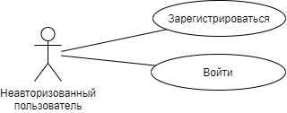

**Диаграмма 2.**  ВИ создания, редактирования, удаления “желания”

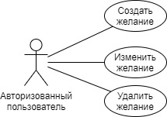

**Диаграмма 3.** ВИ отметки желания другого пользователя и удаление этой отметки

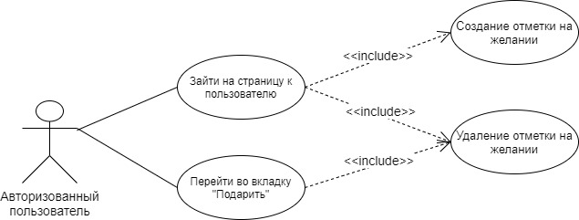

**Диаграмма 4.** Подписка на пользователя и удаление пользователя из подписок

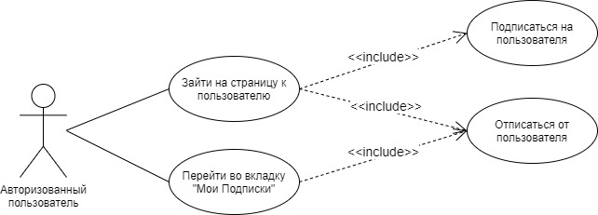

**Диаграмма 5.** Добавление комментария и его удаление.

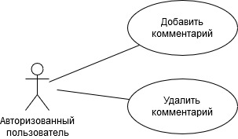

**Диаграмма 6.** Просмотр желаний и поиск

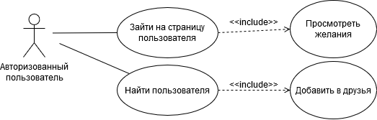

* 1. Описание вариантов использования
     1. **ВИ “Авторизация”.**
        1. **Описание ВИ.**

Неавторизованный пользователь должен иметь возможность зарегистрироваться или авторизоваться.

* + - 1. **Предусловия.**

Пользователь не авторизован (не прошёл процесс авторизации или вышел из учётной записи).

* + - 1. **Основной поток действий пользователя.**
         1. **Авторизоваться**

Неавторизованный пользователь заходит на веб-сайт, и система отображает страницу неавторизованного пользователя.

Неавторизованный пользователь нажимает кнопку “Войти”.

Система отображает страницу входа.

Неавторизованный пользователь вводит данные логина и пароля в соответствующие поля и подтверждает операцию.

Система проверяет, что необходимые поля введены корректно. Если проверка прошла успешно, то поток продолжается, иначе сценарий переходит на пункт 3.2.1.3.1.3 и отображает дополнительно сообщение об ошибке входа.

Система отображает главную страницу сайта (авторизованного пользователя).

* + - * 1. **Зарегистрироваться.**

Неавторизованный пользователь заходит на веб-сайт, и система отображает страницу неавторизованного пользователя.

Неавторизованный пользователь нажимает кнопку “Зарегистрироваться”.

Система отображает страницу регистрации.

Незарегистрированный пользователь вводит запрошенную информацию и подтверждает операцию.

Система проверяет, что необходимые поля введены корректно, пользователя с таким именем еще нет в системе. Если проверка прошла успешно, то поток продолжается, иначе сценарий переходит в п 3.2.1.3.2.3, причем все значения (правильные и неправильные) должны отображаться в заполненных ранее полях с выделением неправильного поля и комментариями об ошибке.

Поток переходит на пункт 3.2.1.3.1.3 (авторизация пользователя).

* + 1. **ВИ “Управление желанием”.**
       1. **Описание ВИ.**

Управление списком своих желаний со страницы “мои желания” (добавление, изменение, удаление желаний).

* + - 1. **Предусловия.**

Пользователь должен быть авторизован (уже прошёл процесс авторизации).

* + - 1. **Основной поток действий пользователя.**
         1. **Создать желание.**

Авторизованный пользователь заходит на главную страницу сайта и нажимает кнопку добавления нового желания в верхней правой части страницы.

Система отображает страницу “Страница добавления желания”

Авторизованный пользователь вносит необходимые данные о подарке и кнопкой “Сохранить” подтверждает операцию.

* + - * 1. **Изменить желание.**

Авторизованный пользователь заходит на главную страницу сайта и нажимает кнопку “Мои желания” в левой части главной страницы.

Система отображает страницу “Мои желания”.

Если у данного авторизованного пользователя нет “желаний”, то поток завершается. В противном случае авторизованный пользователь выбирает одно из своих желаний и в правом верхнем углу выбирает операцию «опции» (изображение трёх точек).

Система отображает контекстное окно, где авторизованный пользователь выбирает пункт “изменить”.

Система отображает страницу редактирования желания.

Авторизованный пользователь вносит необходимые данные о подарке и кнопкой “Сохранить” подтверждает операцию.

* + - * 1. **Удалить желание**

Авторизованный пользователь заходит на главную страницу сайта и нажимает кнопку “Мои желания” в левой части главной страницы.

Система отображает страницу “Мои желания”.

Если у данного авторизованного пользователя нет “желаний”, то поток завершается. В противном случае авторизованный пользователь выбирает одно из своих желаний и в правом верхнем углу выбирает операцию «опции» (изображение трёх точек).

Система отображает контекстное окно, где авторизованный пользователь выбирает пункт “Удалить”.

* + 1. **ВИ “Отметка на подарке”.**
       1. **Описание ВИ.**

Пользователь должен иметь возможность отмечать желаемые подарки другого пользователя и удалять свои отметки.

* + - 1. **Предусловия.**

Пользователь должен быть авторизован (см. ВИ авторизации)

* + - 1. **Основной поток действий пользователя.**
         1. **Добавить отметку.**

Пользователь заходит на страницу другого пользователя. После информации о профиле будет находиться лента желаний пользователя. У каждой записи с желанием доступны опции по отметке желания как то, которое авторизованный пользователь подарит данному пользователю.

Пользователь оставляет отметку на том подарке, который он хочет подарить.

Система добавляет отмеченный подарок в список отметок пользователя. Пользователь может их просмотреть во вкладке “Подарить”.

* + - * 1. **Удалить отметку.**

Пользователь заходит на страницу другого пользователя. После информации о профиле будет находиться лента желаний пользователя. У каждой записи с желанием доступны опции по отметке желания как то, которое авторизованный пользователь подарит данному пользователю. Эту метку можно отменить либо через запись с необходимым желанием, либо через раздел “Подарить”, где располагаются все отмеченные подарки. У каждой записи в разделе “Подарить” присутствует символ “х”, который содержит опцию отмены отметки.

Пользователь удаляет отметку с подарка.

Система удаляет отмеченный подарок из списка отметок подарков пользователя.

* + 1. **ВИ “Подписчики”.**
       1. **Описание ВИ.**

Пользователь должен иметь возможность добавлять других пользователей в список подписок, а также удалять их.

* + - 1. **Предусловия.**

Пользователь должен быть авторизован (см. ВИ авторизации)

* + - 1. **Основной поток действий пользователя.**
         1. **Подписаться на пользователя.**

Пользователь заходит на страницу другого пользователя. Делает он это через поиск по зарегистрированным пользователям. Возле информации о профиле будет кнопка “Подписаться”.

Пользователь нажимает на кнопку “Подписаться”.

Система добавляет пользователя в список подписок. Его можно увидеть во вкладке “Мои подписки”.

* + - * 1. **Отписаться от пользователя.**

Удалить пользователя из подписок можно либо зайдя на страницу к пользователю, либо через вкладку “Мои Подписки”. В первом случае рядом с информацией о профиле будет кнопка “Отписаться”. Во втором случае рядом с другом будет значок “х”.

Пользователь удаляет пользователя из подписок посредством кнопки “Отписаться”, если он на странице пользователя, либо нажав на значок “х” во вкладке “Мои Подписки” рядом с пользователем, которого он хочет удалить.

Система удаляет пользователя из списка подписок.

* + 1. **ВИ “Комментарии”.**
       1. **Описание ВИ.**

Пользователь должен иметь возможность оставлять комментарии к записи с желанием другого пользователя и удалять свои комментарии.

* + - 1. **Предусловия.**

Пользователь должен быть авторизован (см. ВИ авторизации)

* + - 1. **Основной поток действий пользователя.**
         1. **Добавить комментарий.**

Пользователь заходит на страницу другого пользователя и нажимает на иконку комментария той записи с желанием (т.е. которая располагается в том же блоке, что и описание желания), к которой он хочет оставить свой комментарий.

Система отображает список существующих комментариев к данной записи и форму по добавлению комментария (поле для ввода текста и кнопка “отправить”).

Пользователь вводит текст комментария и выбирает операцию “отправить”. Так же существует дополнительная опция ответа на другой комментарий. При выборе пользователем данной опции, кнопка для которой будет располагаться рядом с каждым комментарием, система фиксирует id выбранного комментария, чтобы после в содержании нового комментария отобразить то, на какой именно комментарий он ссылается.

Система проверяет содержание на ненулевое значение (т.е. чтобы в введенном тексте было не меньше одного символа) и сохраняет их в случаи успешной проверки. Иначе будет выведено сообщение об ошибке.

* + - * 1. **Удалить комментарий.**

Пользователь заходит на страницу другого пользователя и нажимает на иконку комментария той записи с желанием (т.е. которая располагается в том же блоке, что и описание желания), у которой он хочет удалить свой комментарий.

Система отображает список существующих комментариев к данной записи и форму по добавлению комментария (поле для ввода текста и кнопка “отправить”).

Пользователи ищет среди списка комментариев свой, рядом с которым будет располагаться кнопка “удалить”.

Пользователь выбирает операцию “удалить”.

Система обрабатывает запрос и удаляет запись из таблицы “Comment” в БД. В результате чего при повторной загрузке списка комментариев к записи с желанием, выбранной пользователем, удалённый комментарий больше не будет отображаться.

* + 1. **ВИ “Просмотр желаний и поиск”**
       1. **Описание ВИ.**

Пользователь должен иметь возможность просматривать желания другого пользователя и осуществлять поиск пользователей по логину с дополнительной возможностью применения фильтров по стране проживания, городу проживания и возрасту.

* + - 1. **Предусловия.**

Пользователь должен быть авторизован (см. ВИ авторизации).

* + - 1. **Основной поток действий пользователя.**
         1. **Просмотреть список своих желаний.**

Пользователь заходит на свой профиль через операцию “мой профиль” (кнопка которой находится в верхней правой части веб-сайта с иконкой профиля) и после информации о профиле находится лента его желаний. У каждой записи с желанием доступны опции по редактированию записей и удалению их, а также опция с комментариями.

* + - * 1. **Просмотреть желания другого пользователя.**

Авторизованный пользователь может просмотреть желания другого пользователя двумя способами: через поиск пользователя или через опцию “Мои подписки”, если ранее данный пользователь подписывался на необходимого пользователя. После информации о профиле будет находиться лента желаний пользователя. У каждой записи с желанием доступны опции по отметке желания как то, которое авторизованный пользователь подарит данному пользователю. Эту метку можно отменить либо через запись с необходимым желанием, либо через раздел “Подарить”, где располагаются все отмеченные подарки. У каждой записи в разделе “Подарить” присутствует символ “х”, который содержит опцию отмены отметки.

* + - * 1. **Поиск пользователя.**

После авторизации пользователя на каждой странице будет присутствовать поле ввода в верхней части веб-сайта. Когда пользователь введёт необходимое имя пользователя (логин), то система переадресует его на страницу результатов поиска, где можно будет применить фильтры по возрасту, городу или стране проживания.

1. Требования к экранным формам.
   1. Форма “Пользователь”.

|  |  |  |
| --- | --- | --- |
| Название | Тип | Описание |
| Логин | Строка | Строка не менее 6 символов (обязательное поле) |
| Пароль | Строка | Строка не менее 6 символов (обязательное поле) |
| Дата рождения | DateTime | Тип данных формата ДД.ММ.ГГГГ (т.е. день, месяц, год) (обязательное поле) |
| Страна проживания | Строка | обязательное поле |
| Город | Строка | обязательное поле |

* 1. Форма “Желание”.

|  |  |  |
| --- | --- | --- |
| Название | Тип | Описание |
| Описание | Строка | Строка не менее одного символа (обязательно поле) |
| Взят | Логический | Флаг для отметки, взят ли подарок другим пользователем как тот, который пользователь подарит другому пользователю. (обязательное поле) |

1. Модель данных.

На данной ER-диаграмме показаны основные сущности системы и их взаимосвязь между собой.

Данная диаграмма получилась в связи с тем, что:

* У пользователя может быть одно или несколько желаний (или не быть их совсем), а желания обязательно должен быть только один пользователь. Т.к. связь 1:m, в сущности “Wish” содержится внешний ключ “user_id”, который будет указывать на id пользователя, который создал данное желание.
* Т.к. к желанию можно написать комментарий, получается, что у желания может быть один или несколько комментариев (или может не быть вовсе), а комментарий должен обязательно ссылаться только на одно желание. В функционале так же предусмотрен ответ на другой комментарий, поэтому будет существовать связь между сущностями “Comment” как 1:m, где у комментария может быть один или несколько ответных комментарий (или может не быть вовсе), а ответный комментарий обязательно должен ссылаться только на один комментарий.
* “Taken wish” – это соединяющая таблица для “User” и “Wish”, где хранятся данные о том, какое желание было отмечено, каким пользователем, кто создал данное желание и было ли оно подарено.
* “Following” – таблица, хранящая данные о том, какой пользователь на кого подписан.

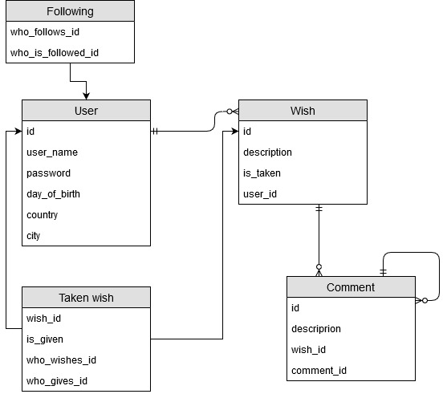

1. Нефункциональные требования.
   1. Интерфейс пользователя.

Система должна отображать корректно интерфейс пользователя с разрешением от 1024x600 пикселей. Все экранные формы пользовательского интерфейса должны быть выполнены в едином графическом дизайне, с одинаковым расположением основных элементов управления и навигации.

* 1. Поддержка браузеров.

Система должна работать для следующих браузеров последних версий: MS Internet Explorer, Mozilla Firefox, Google Chrome, Safari, Opera.

* 1. Требования к безопасности

Система не должна позволять доступ неавторизованным пользователям доступ к данным системы.

1. Предполагаемый интерфейс.
   1. Страница неавторизованного пользователя.

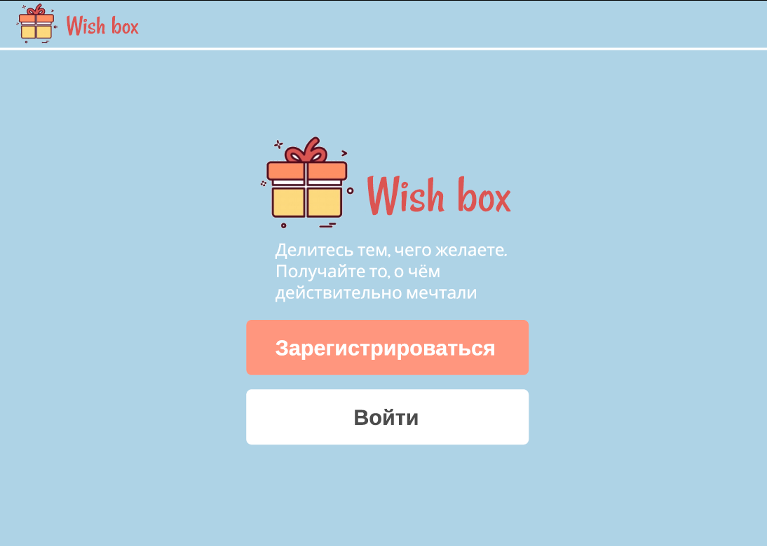

* 1. Страница входа.

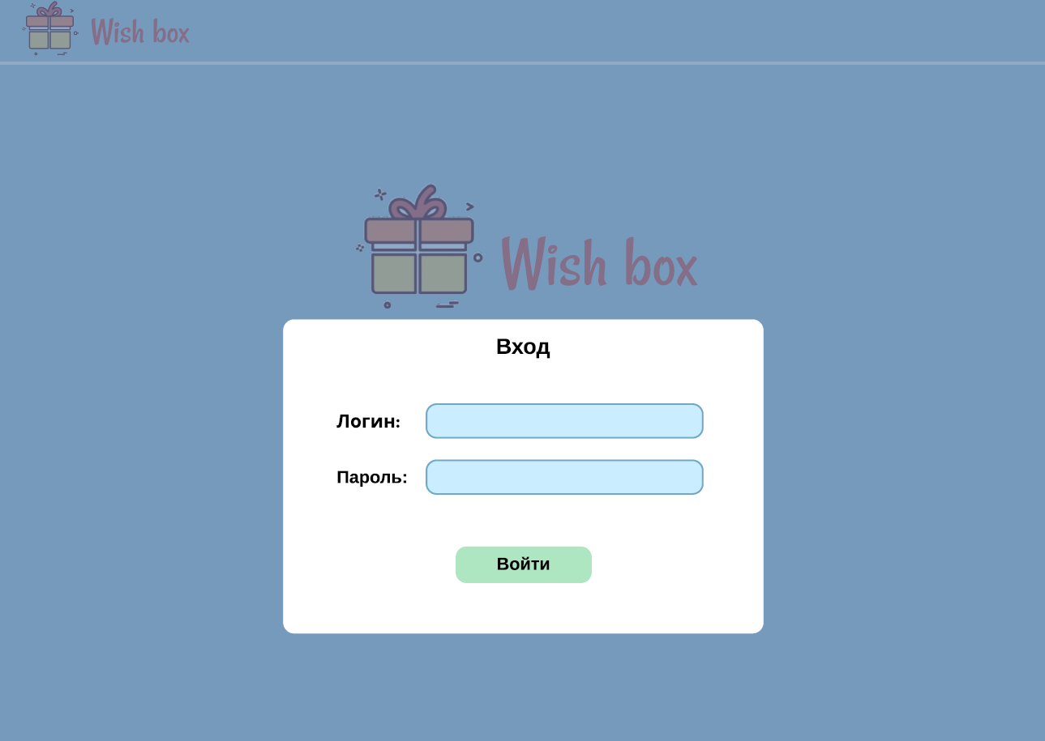

* 1. Страница регистрации.

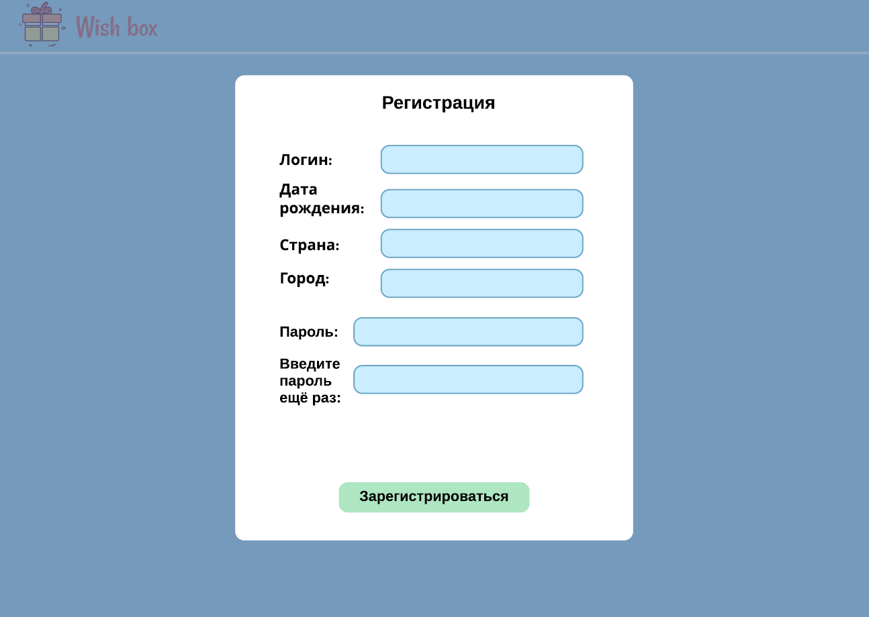

* 1. Главная страница.

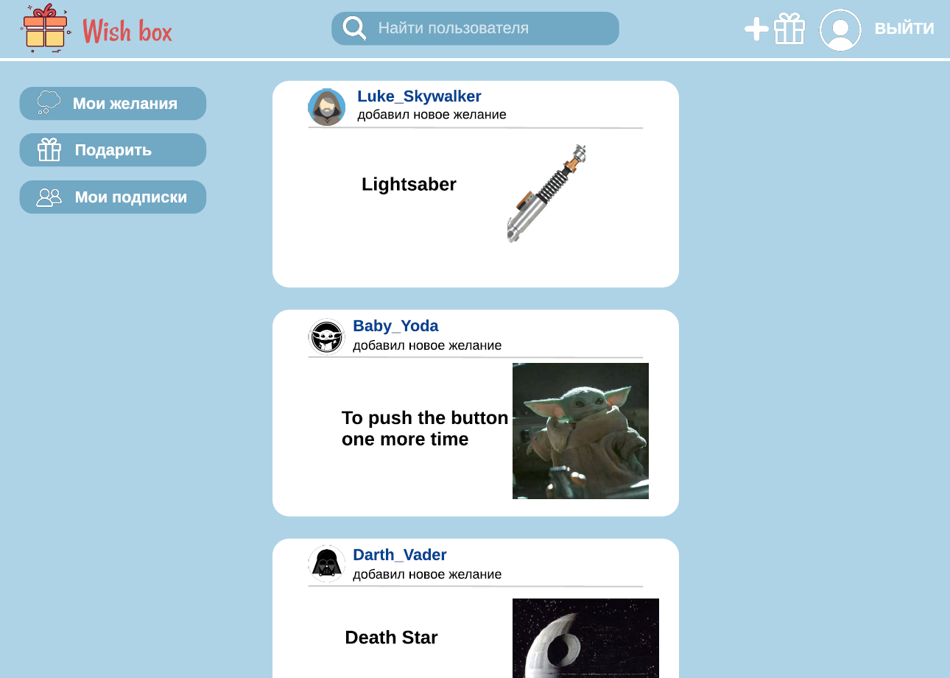

* 1. Личная страница авторизованного пользователя.

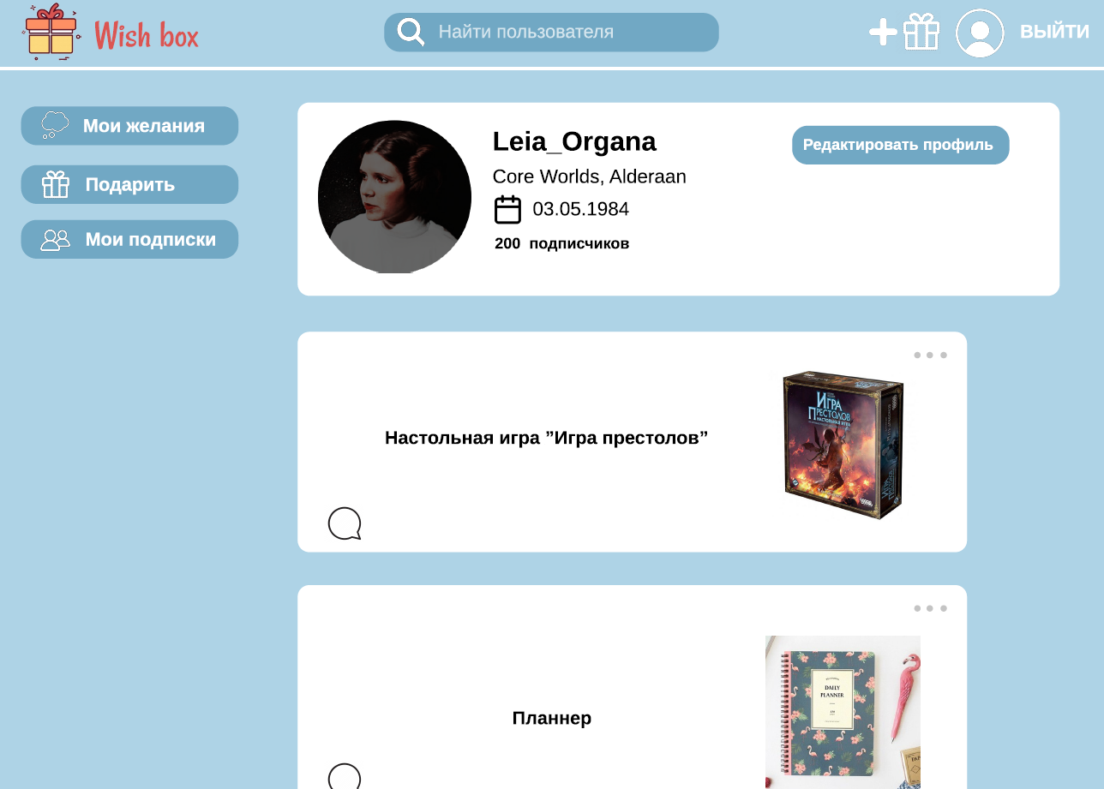

* 1. Профиль другого пользователя

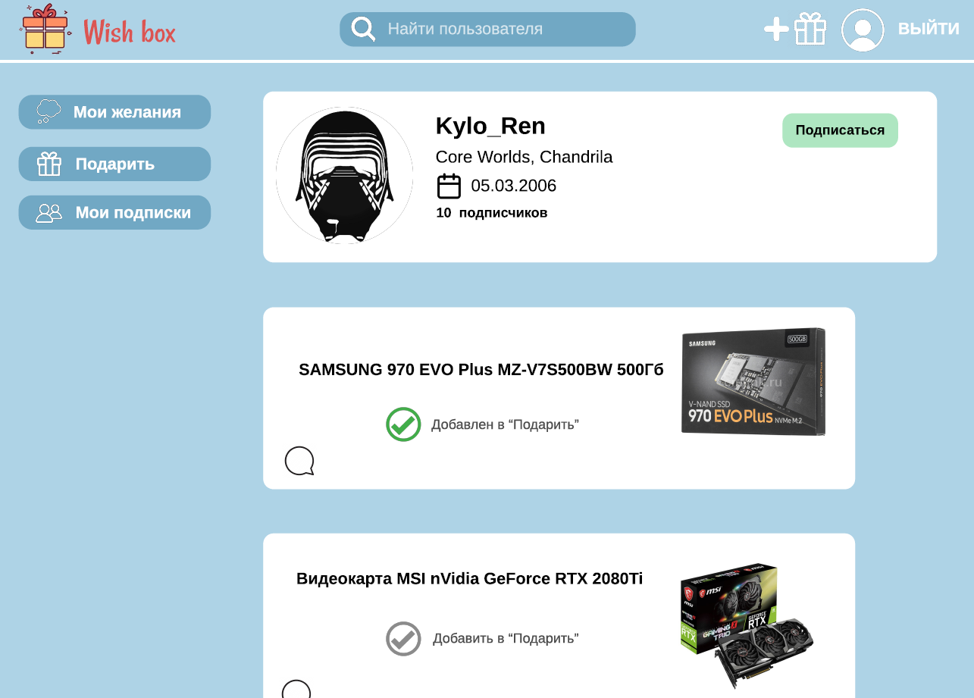

* 1. Редактирование личного профиля

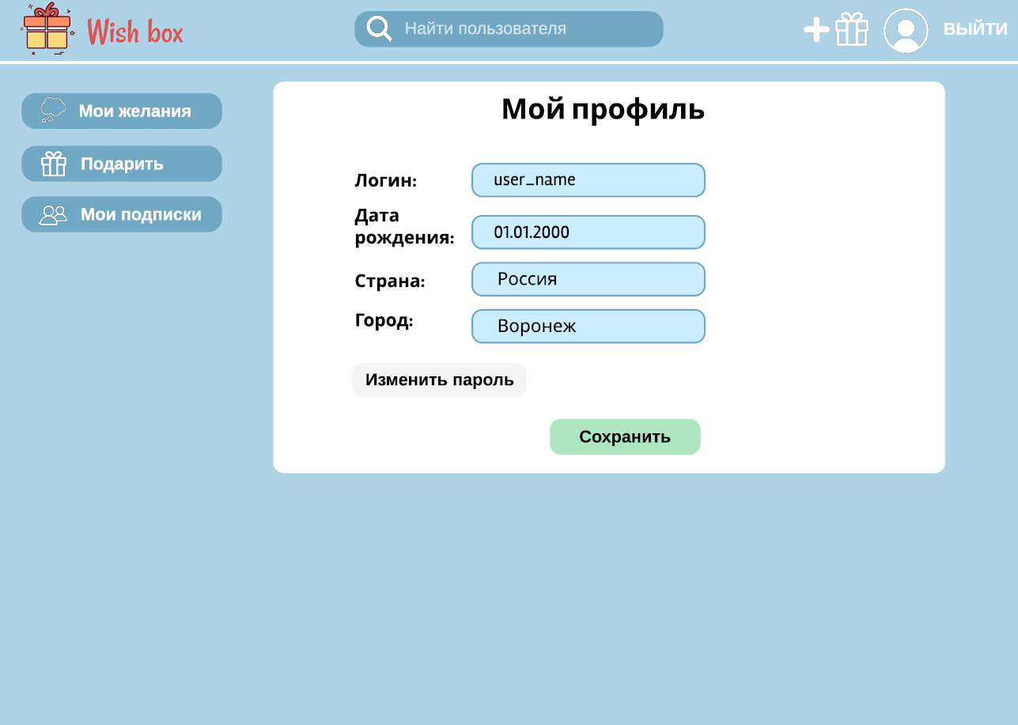

* 1. Страница подписок пользователя.

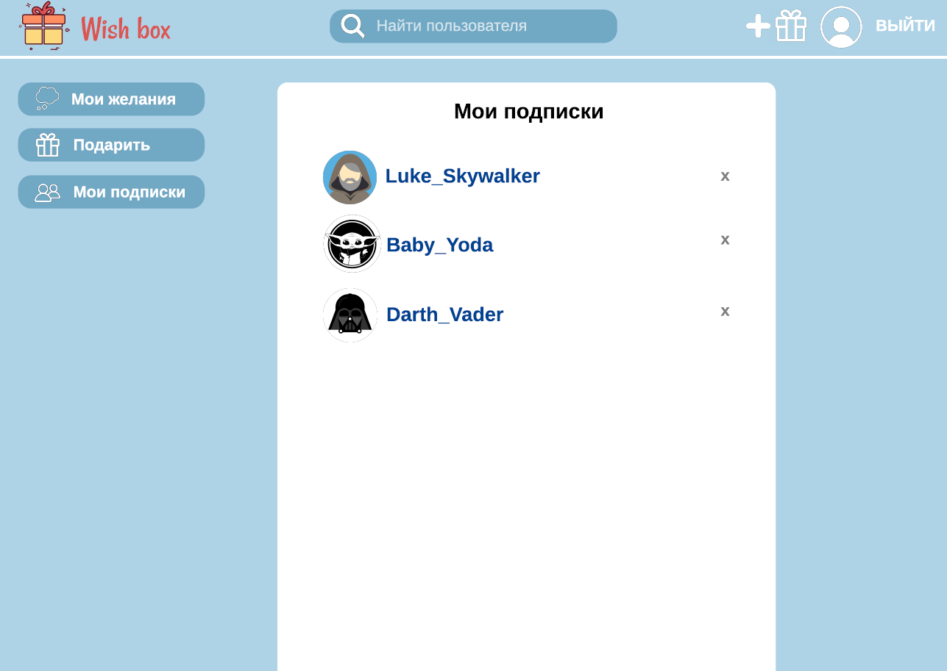

* 1. Список желаний авторизованного пользователя.

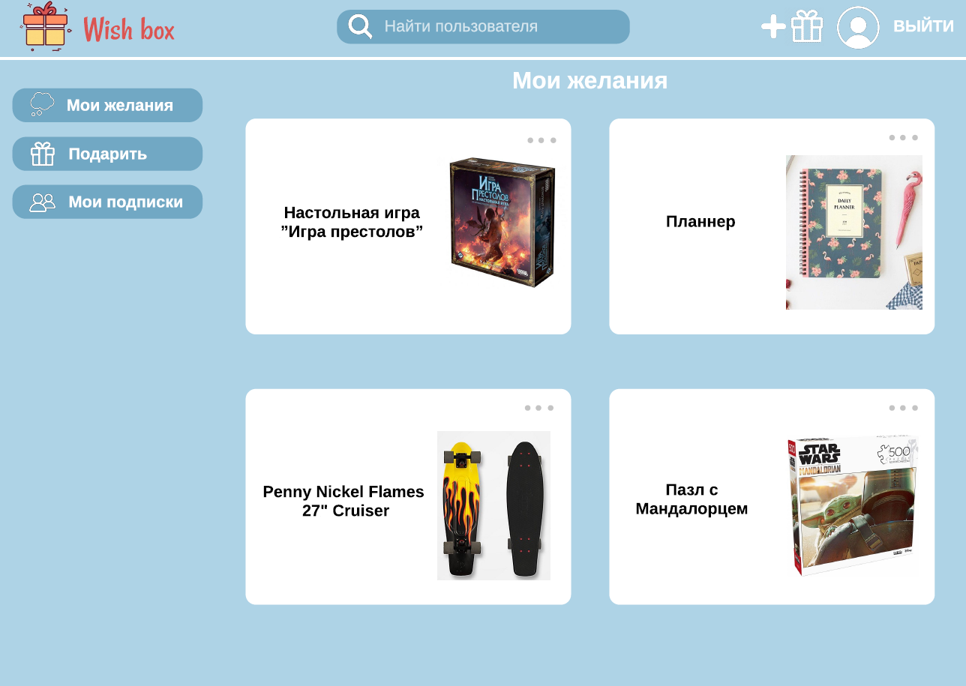

* 1. Список желаний других пользователей, которые авторизованный пользователь хочет подарить

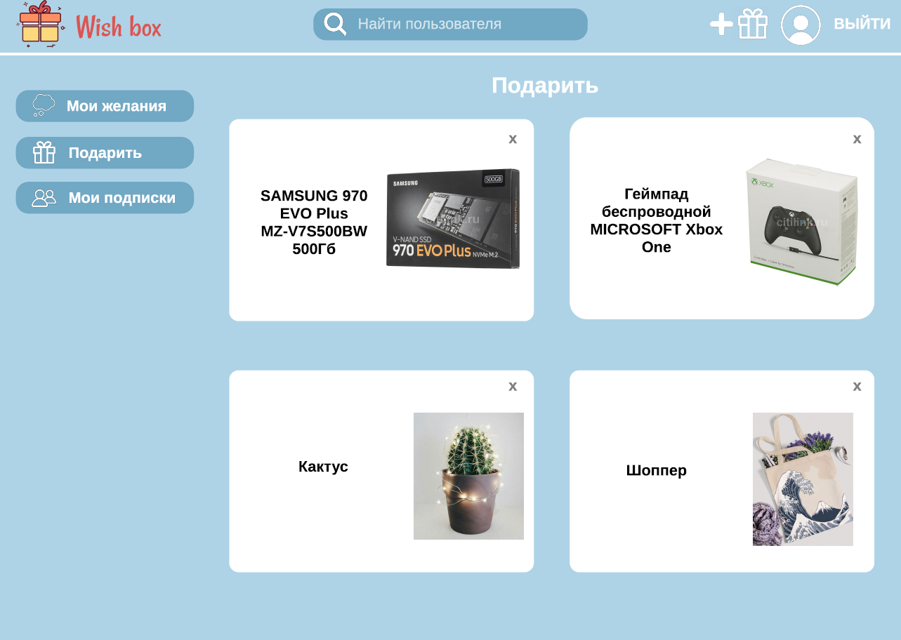

* 1. Страница добавления желания

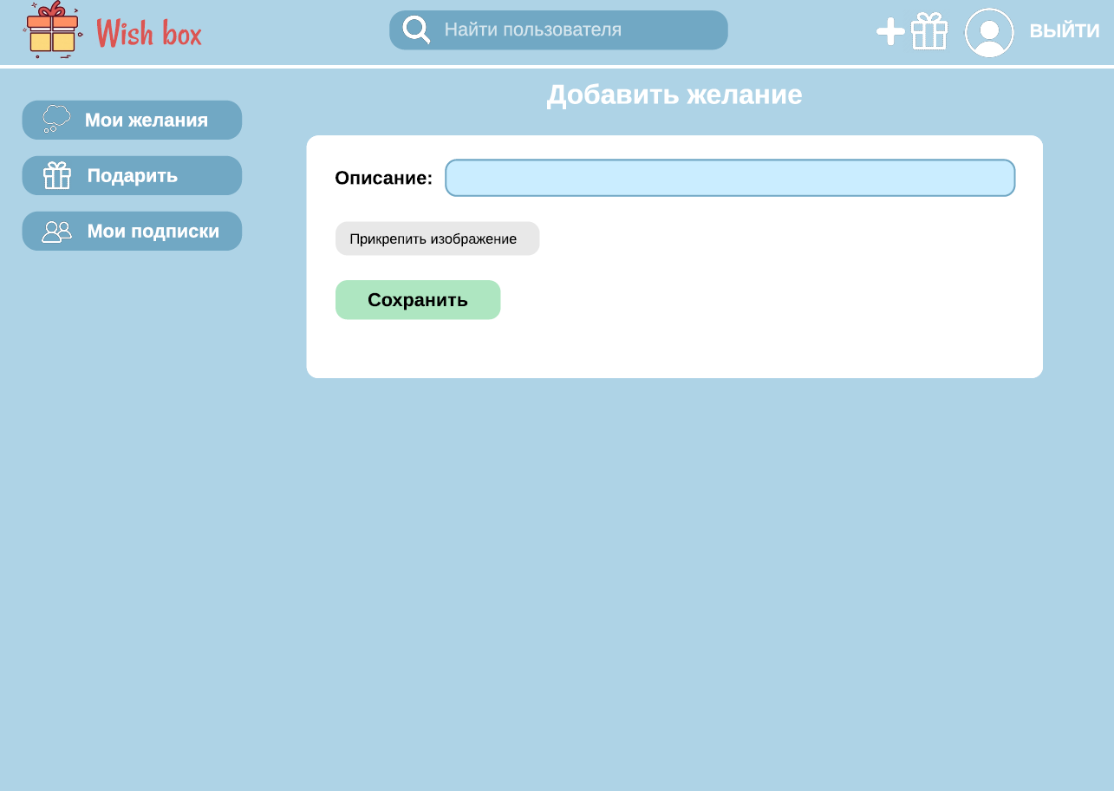

* 1. Страница редактирования желания.

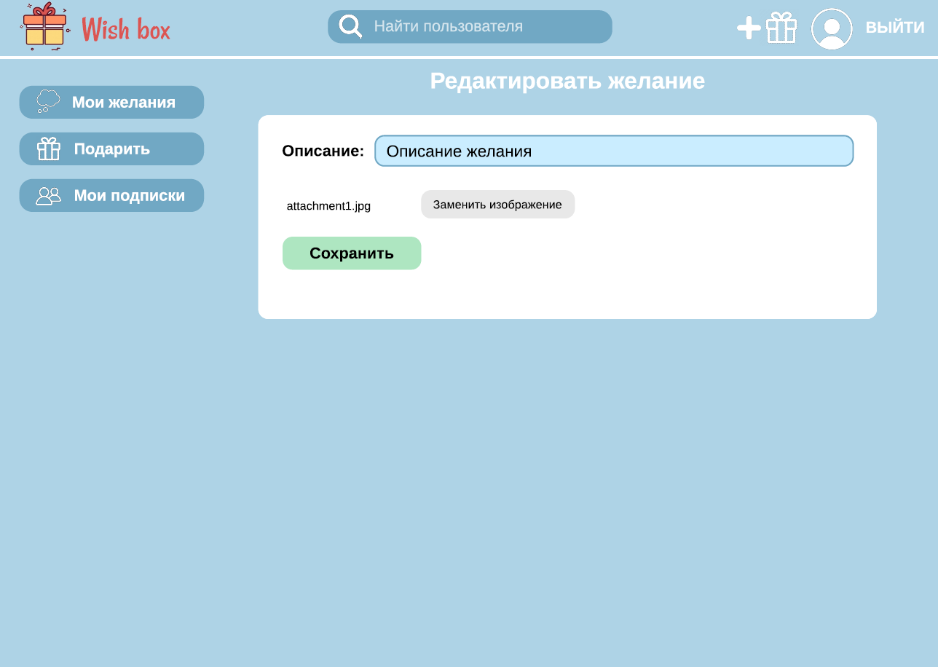

* 1. Страница поиска.

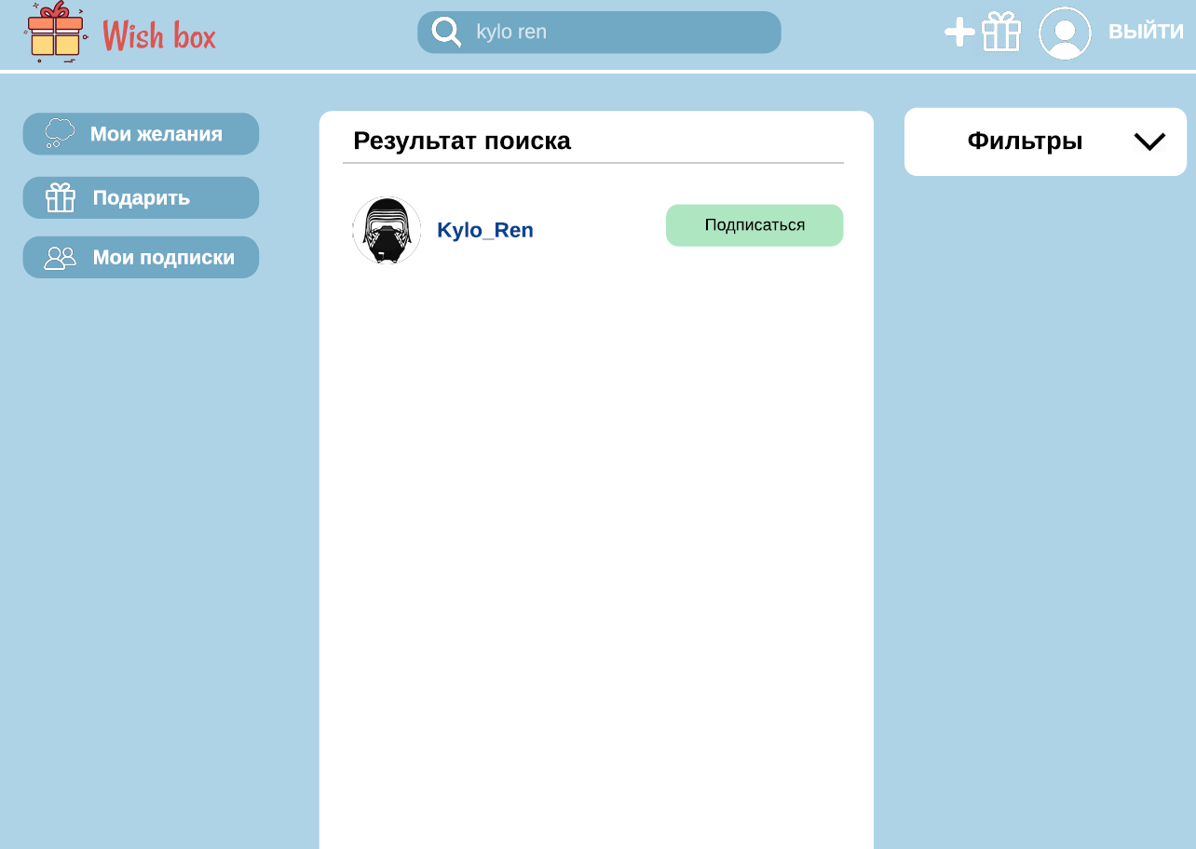

* 1. Страница изменение пароля.

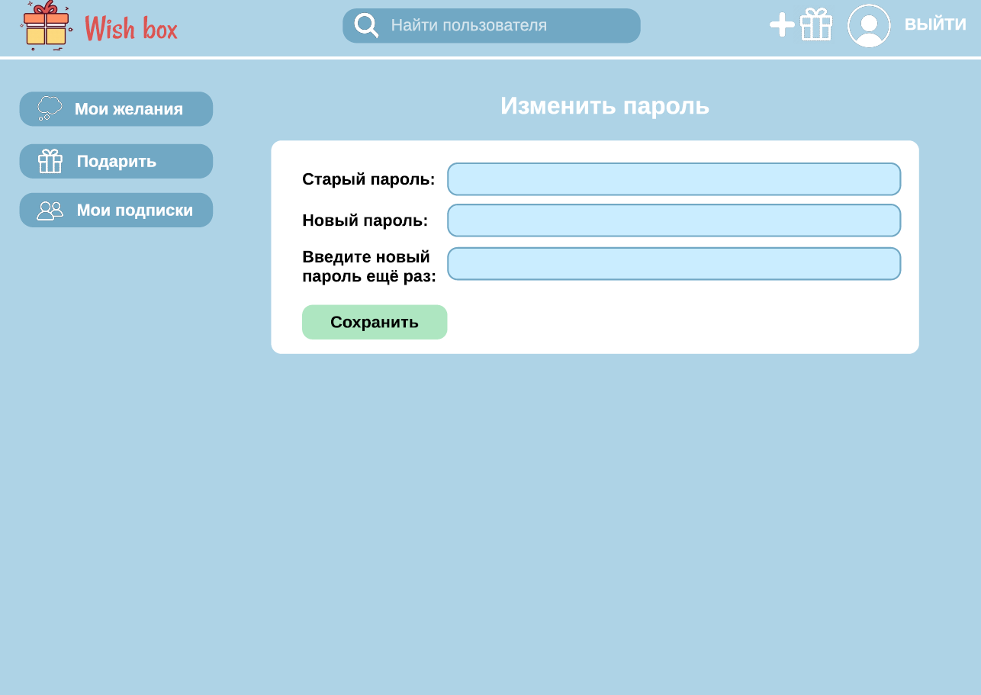

1. Стек технологий.

**HTML5** - язык для структурирования и представления содержимого всемирной паутины. Это пятая версия HTML. Именно эта версия была выбрана в связи с тем, что был разработан новый подход к разметке: мультимедиа внутри.Медиаконтент представляет собой неотъемлемую часть кода страницы. HTML5 обеспечивает единый стандартный способ описания встраиваемого в страницы аудиовизуального контента. Так же плюсом HTML5 является существование обширной общедоступной документации, введение новых атрибутов (charser, async, ping), новые API с офлайн кэшированием и поддержкой drag-and-drop. Ещё к преимуществам по сравнению с HTML можно отнести то, что веб-страницы могут отображать больше шрифтов с более широким диапазоном цветов, теней и других эффектов. И не менее важным преимуществом является значительное увеличение скорости отклика страницы (используются хранилища localStorage и sessionStorage, которые частично заменили куки).

**CSS** - формальный язык описания внешнего вида документа, написанного с использованием языка разметки. Планируется использовать уровень 3 (CSS3), т.к. он даёт возможность создавать анимированные элементы без использования JS, поддерживает линейные и радиальные градиенты, тени, сглаживания.

**JS(JavaScript)** - мультипарадигменный язык программирования. Сильными сторонами JavaScript является полная интеграция с HTML/CSS, поддержка всеми основными браузерами (JS включён по умолчанию)

**ASP.NET Core** - свободно-распространяемый кросс-платформенный фреймворк для создания веб-приложений с открытым исходным кодом. Имеет модульную структуру и совместим с такими операционными системами как Windows, Linux и macOS. Для разработки была выбрана версия 3.1 [1][2]. ASP.NET Core превосходит ASP.NET в производительности [3]. Так же ASP.NET Core предоставляет такие преимущества как:

* единое решение для создания пользовательского веб-интерфейса и веб-API;
* разработано для тестируемости;
* упрощенный высокопроизводительный модульный конвейер HTTP-запросов.

**Bootstrap (версия 4.4.1)** - свободный набор инструментов для создания сайтов и веб-приложений. Включает в себя HTML- и CSS-шаблоны оформления для типографики, веб-форм, кнопок, меток, блоков навигации и прочих компонентов веб-интерфейса, включая JavaScript-расширения. Основные преимущества данной версии от предыдущих:

* веб-шрифты по умолчанию (Helvetica Neue, Helvetica, Arial) интегрированы в Bootstrap 4 и заменены набором исходных шрифтов для оптимальной отрисовки текста на любом устройстве под любой ОС
* Переход от использования Less к Sass
* Добавлена поддержка Flexbox
* Переписаны почти все компоненты, плагины jQuery и документация.

1. Технические требования к аппаратному обеспечению.

Для запуска приложения понадобится следующее оборудование и программное обеспечение:

* ASP.NET Core 3.1;
* SQL Server LocalDB;
* ПК c процессором от 1,6 ГГц и выше;
* не менее 1 Гб оперативной памяти;
* 4 Гб свободного пространства на жёстком диске.
* подключение к интернету для загрузки программных продуктов.

1. Ссылки.
2. <https://docs.microsoft.com/ru-ru/dotnet/core/compatibility/aspnetcore>
3. <https://docs.microsoft.com/ru-ru/dotnet/core/whats-new/dotnet-core-3-1>
4. <https://docs.microsoft.com/ru-ru/aspnet/core/fundamentals/choose-aspnet-framework?view=aspnetcore-3.1>